Pressemitteilung

Liebherr liefert Schubumkehr-Betätigungssystem für Rolls-Royce Pearl® 10X-Triebwerk

⸺

Liebherr-Aerospace wurde von Spirit AeroSystems für die Lieferung des Schubumkehr-Betätigungssystems für das Rolls-Royce Pearl® 10X-Triebwerk ausgewählt. Für Liebherr ist dies der erste Auftrag über ein Schubumkehr-Betätigungssystem und damit ein wichtiger Meilenstein in der Unternehmensgeschichte.

Lindenberg (Deutschland), Oktober 2021 – Liebherr-Aerospace Lindenberg GmbH (Deutschland), das Kompetenzzentrum für Flugsteuerung, Betätigungssysteme, Fahrwerkssysteme, Getriebe sowie Elektronik von Liebherr, wurde von Spirit AeroSystems für die Lieferung des Schubumkehr-Betätigungssystems ausgewählt. In der Geschichte des deutschen Luftfahrtausrüsters ist dies eine Premiere.

Dank seines umfassenden Fachwissens gelang es Liebherr, das neue System in kurzer Zeit mit geringem Entwicklungsrisiko zu entwickeln. Das System erfüllt die aktuellen REACH-Anforderungen (EU-Verordnung zur Registrierung, Bewertung, Zulassung und Beschränkung von Chemikalien), was einen wichtigen Schritt auf dem Weg zu umweltfreundlicheren Flugzeugen darstellt.

Liebherr profitiert von seinem Fachwissen über hydraulische und mechanische Stellantriebe, das durch unzählige Flugstunden in der kommerziellen Luftfahrt sowie in der Geschäftsluftfahrt belegt ist. Die Entwicklung des Schubumkehr-Betätigungssystems basiert somit auf ausgereiften Technologien von Liebherr.

Trotz der durch die Corona-Krise hervorgerufenen Schwierigkeiten, die nur virtuelle Meetings ermöglichten, konnte das Entwicklungsteam dank der umfassenden Zusammenarbeit zwischen Spirit AeroSystems und Liebherr den ersten wichtigen Entwicklungsschritt rechtzeitig abschließen. Die erfolgreiche Prüfung des vorläufigen Designs (Preliminary Design Review) zeugt zudem von der nahtlosen Zusammenarbeit innerhalb des weltweiten Netzwerks von Liebherr, das stets Nähe zum Kunden gewährleistet - in diesem Fall über das Liebherr-Verbindungsbüro in Seattle, WA (USA).

Liebherr ist sehr erfreut, Spirit AeroSystems zu seinen Kunden zählen zu dürfen, und freut sich darauf, die erfolgreiche Zusammenarbeit fortsetzen zu können.

**Über die Liebherr-Aerospace & Transportation SAS**

Die Liebherr-Aerospace & Transportation SAS, Toulouse (Frankreich), ist eine von elf Spartenobergesellschaften der Firmengruppe Liebherr und koordiniert alle Aktivitäten in den Bereichen Aerospace und Verkehrstechnik.

Liebherr ist ein führender Zulieferer von Systemen für die Luftfahrtindustrie mit mehr als sechs Jahrzehnten Erfahrung. Das Spektrum von Liebherr-Luftfahrtausrüstungen für den zivilen und militärischen Bereich umfasst Flugsteuerungen und Betätigungssysteme, Fahrwerke, Luftsysteme sowie Getriebe und Elektronik. Eingesetzt werden diese Systeme in Großraumflugzeugen, Zubringerflugzeugen und Regionaljets, Business Jets, Kampfflugzeugen, Militärtransportern, militärischen Trainingsflugzeugen sowie in zivilen und militärischen Hubschraubern.

Die Liebherr-Sparte Aerospace und Verkehrstechnik beschäftigt rund 6.000 Mitarbeiterinnen und Mitarbeiter und verfügt über vier Produktionsstätten für Luftfahrtausrüstungen in Lindenberg (Deutschland), Toulouse (Frankreich), Guaratinguetá (Brasilien) und Nizhny Novgorod (Russland). Diese Werke bieten einen weltweiten Service mit zusätzlichen Stützpunkten in Saline (Michigan, USA), Seattle (Washington, USA), Montreal (Kanada), São José dos Campos (Brasilien), Hamburg (Deutschland), Moskau (Russland), Bangalore (Indien), Singapur, Shanghai (China) und Dubai (VAE).

**Über die Firmengruppe Liebherr**

Die Firmengruppe Liebherr ist ein familiengeführtes Technologieunternehmen mit breit diversifiziertem Produktprogramm. Das Unternehmen zählt zu den größten Baumaschinenherstellern der Welt, bietet aber auch auf vielen anderen Gebieten hochwertige, nutzenorientierte Produkte und Dienstleistungen an. Die Firmengruppe umfasst heute über 140 Gesellschaften auf allen Kontinenten, beschäftigt rund 48.000 Mitarbeiterinnen und Mitarbeiter und erwirtschaftete in 2020 einen konsolidierten Gesamtumsatz von über 10,3 Milliarden Euro. Seit seiner Gründung im Jahr 1949 im süddeutschen Kirchdorf an der Iller verfolgt Liebherr das Ziel, seine Kunden mit anspruchsvollen Lösungen zu überzeugen und zum technologischen Fortschritt beizutragen.

Bild

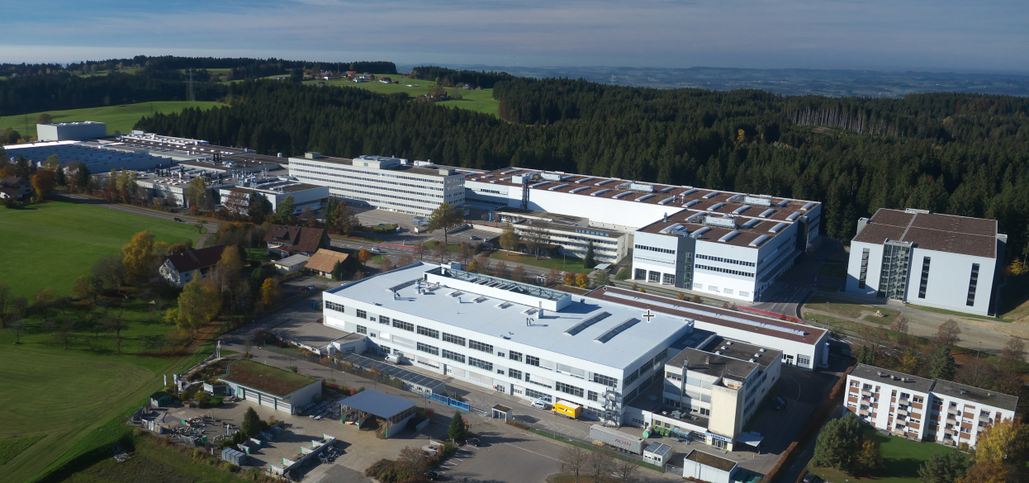

Liebherr-Aerospace Lindenberg GmbH, Lindenberg (Deutschland) - © Liebherr

Kontakt

Ute Braam  
Corporate Communications  
Tel.: +49 8381 / 46 - 4403  
E-mail: ute.braam@liebherr.com

Veröffentlicht von

Liebherr-Aerospace & Transportation SAS   
Toulouse / Frankreich  
www.liebherr.com